问题描述：

太原短信报警平台，部分企业浓度超标但没有发送短信，如下：

1、企业名称：山西三强新能源科技有限公司pscode (140100000035) 1号锅炉排放口(outputcode=1)

7月1日23：00二氧化硫浓度77.22毫克/立方米，标准为35毫克/立方米，浓度超标但没有发送短信

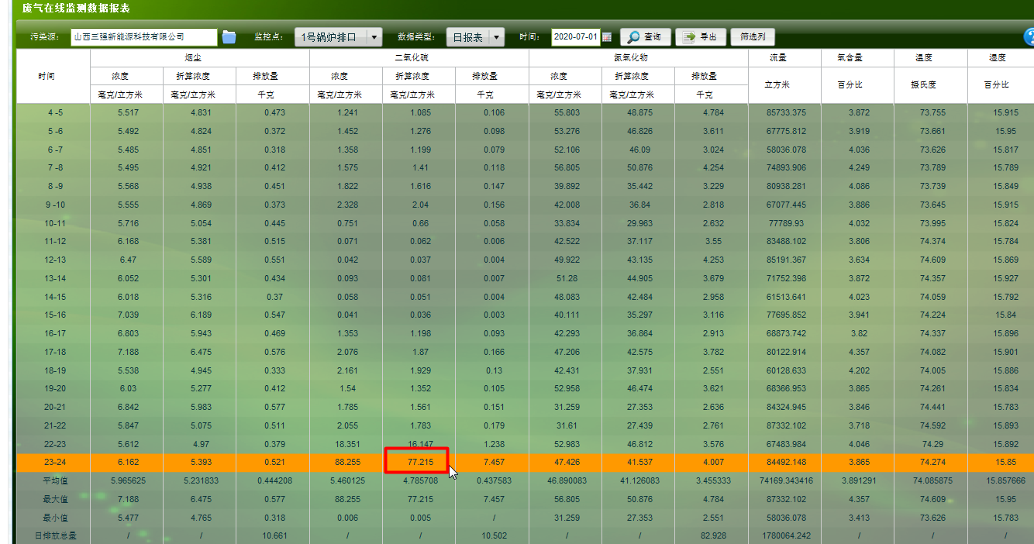

此监控点为非烧结监控点

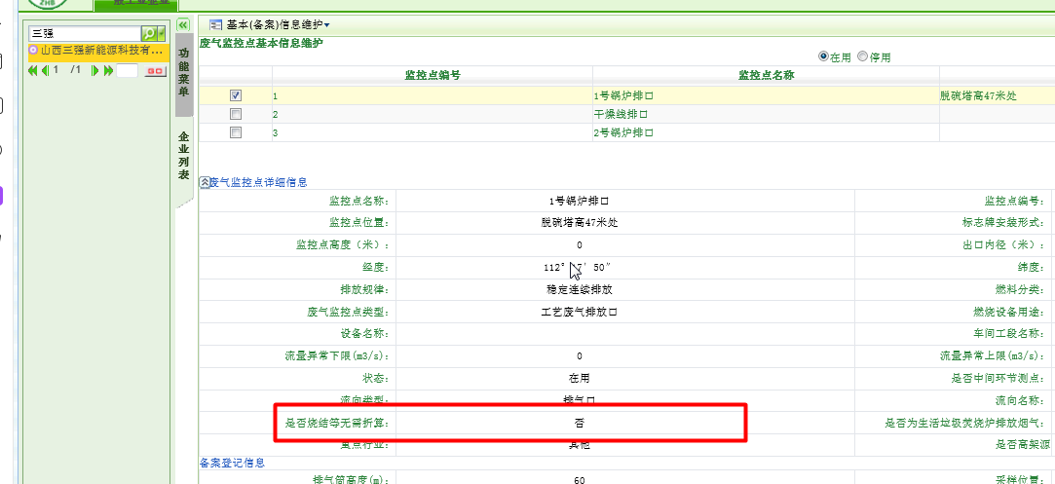

2、企业名称：山西省太原固体废物处置中心（有限公司）pscode (140100000027)焚烧烟囱排口(outputcode=1)

6月28日23：00氮氧化物浓度794.73毫克/立方米，标准为500毫克/立方米，浓度超标但没有发送短信

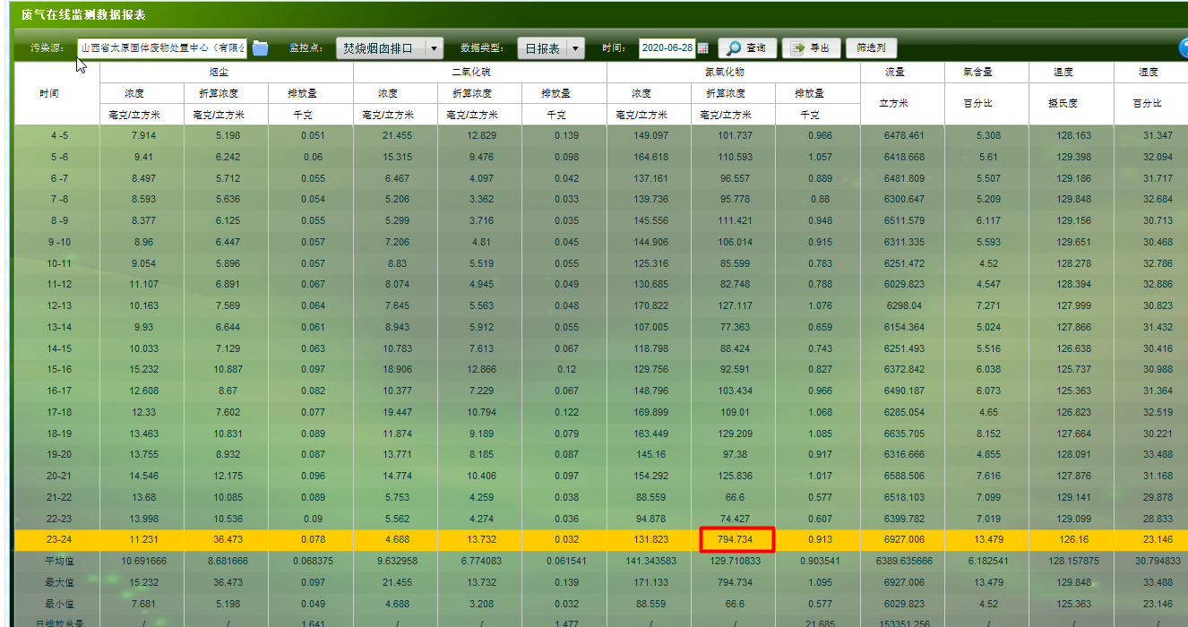

此监控点为非烧结监控点，看折算浓度

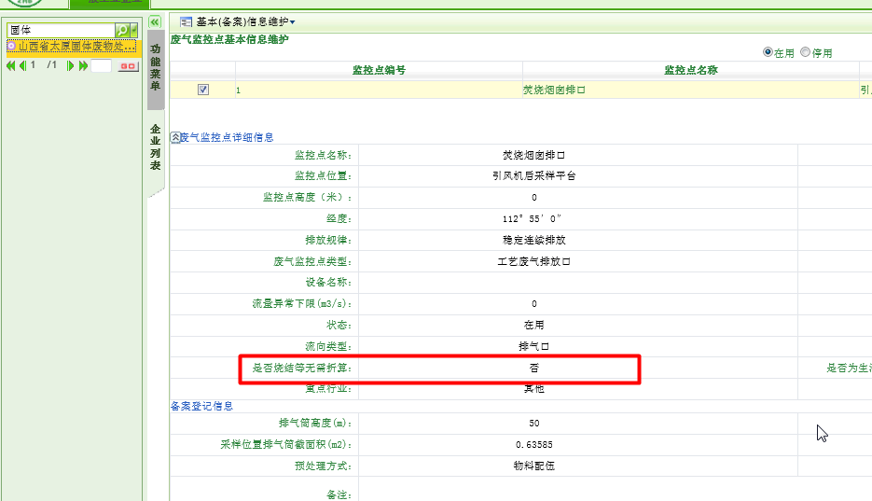

以上监控点超标期间均无停运记录，请协助查看。